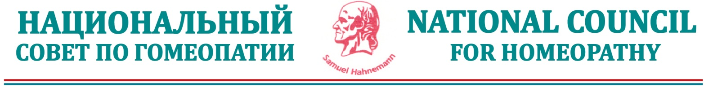

ОБРАЩЕНИЕ
К ГОМЕОПАТИЧЕСКОМУ СООБЩЕСТВУ.

Уважаемые соотечественники, коллеги!

Жизнь постоянно напоминает нам о решающей роли всесторонней эффективной консолидации сил и возможностей для достижения цели. Это относится и к российскому гомеопатическому сообществу.
Российская гомеопатия вновь вступила в полосу неуверенности в завтрашнем дне. Оппонентами гомеопатии предпринимаются попытки ослабления ее позиций и снижения авторитета в медицинском сообществе. Участились и усилились нападки в средствах массовой информации.
Российское гомеопатическое общество (РГО) и Российская гомеопатическая ассоциация (РГА), проанализировав данные тенденции и стремясь к пресечению необоснованных действий оппонентов гомеопатии, совместно с врачами-гомеопатами, организаторами гомеопатического дела и производителями гомеопатических препаратов, создали Некоммерческое партнерство содействия развитию гомеопатии «Национальный совет по гомеопатии» (Партнерство), определив одним из основных направлений его деятельности организационно-методическую и юридическо-правовую поддержку развития гомеопатии и членов гомеопатического сообщества.
Пятым российским гомеопатическим съездом, состоявшимся 22 января 2016года, на котором присутствовало 206 представителей из 52 субъектов РФ, Партнерство было утверждено Исполнительным органом Съезда и полномочным представителем гомеопатического сообщества - врачей, использующих метод гомеопатии, производителей гомеопатических препаратов, производственных аптек, а также сторонников гомеопатии в государственных органах власти и профессиональных общественных организациях на федеральном и региональных уровнях.
В целях организации успешной реализации целей и решению уставных задач Партнерства, утверждена необходимая нормативная документация Партнерства и готовится новая редакция Устава Партнерства.
Завершается работа по комплектованию общественным активом структур Национального правления партнерства. Ежемесячно проводятся заседания Национального правления партнерства, решения которого доводятся до всех участников гомеопатического сообщества.
Организованы и приступили к работе: Национальный фонд развития гомеопатии, Российский гомеопатический портал, Национальное общественное объединение врачей и сторонников развития гомеопатического метода, Национальное общественное объединение производителей гомеопатических препаратов.
Утверждены Заместители председателя Национального правления партнерства по Северо-западному (Песонина С.П.) и Южному
(Корвякова О.А.) Федеральным округам РФ.
Продолжается работа по организации Региональных правлений партнерства в Федеральных округах РФ, а также Территориальных правлений партнерства в Субъектах РФ.

Уважаемые соотечественники, коллеги!
Мы, члены гомеопатического сообщества, являемся ответственными перед россиянами за дальнейшее развитие гомеопатии и его интеграцию в действующую систему здравоохранения для повышения уровня здоровья наших соотечественников и успешного развития России.
ПРИЗЫВАЕМ ВСТУПИТЬ В ЧЛЕНЫ ПАРТНЕРСТВА, всех разделяющих нашу обеспокоенность за судьбу отечественной гомеопатии и в связи с этим назревшую востребованность и необходимость всесторонней консолидации наших сил и возможностей для обеспечения ускоренного развития российской гомеопатии.
ПРИГЛАШАЕМ ЧЛЕНОВ ПАРТНЕРСТВА к активной общественной деятельности по созданию и участию в работе Национальных, Региональных (Федеральные округа РФ) и Территориальных (Субъекты РФ) структур Партнерства. Вы имеете уникальную возможность воплотить в развитие российской гомеопатии Ваши востребованные временем способности.
ВНЕСЕМ СВОЙ ВКЛАД В ДАЛЬНЕЙШЕЕ РАЗВИТИЕ ГОМЕОПАТИИ
и пронесем достойно историческую эстафету, переданную нам великими нашими предшественниками Самуэлем Ганеманом и его российским последователем Семеном Корсаковым.
Мы убеждены в том, что ХХI век, на основе новых научных открытий человечества, станет ВЕКОМ РАСЦВЕТА ГОМЕОПАТИИ, опередившей историческое время своим рождением в 18 веке.
Ваше личное участие, а также коллективное участие руководимой Вами организации в Партнерстве, станет основой нашего общего успеха в деле развития российской и мировой гомеопатии.

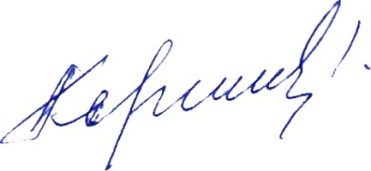
Информация о Партнерстве, включая формы заявлений о вступлении в Партнерство физических и юридических лиц, размещена на Российском гомеопатическом портале (rushomeopat.ru). По всем вопросам вступления в члены Партнерства обращайтесь к Ответственному секретарю Партнерства: Головинской Марине Юрьевне (golovinskaya@edas.ru).
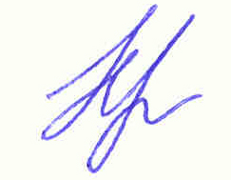
Председатель Национального
правления партнерства Карпеев А.А.

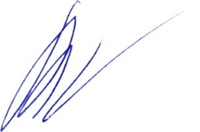
Президент РГО –
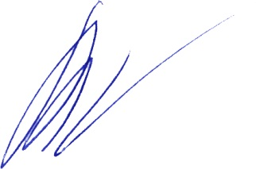
Первый заместитель председателя
Национального правления партнерства Мищенко В.С.
Президент РГА –
Первый заместитель председателя
Национального правления партнерства Замаренов Н.А

